ITALIA NOSTRA onlus
CONSIGLIO REGIONALE PIEMONTE
Sezione del Verbano/Cusio/Ossola e Novara
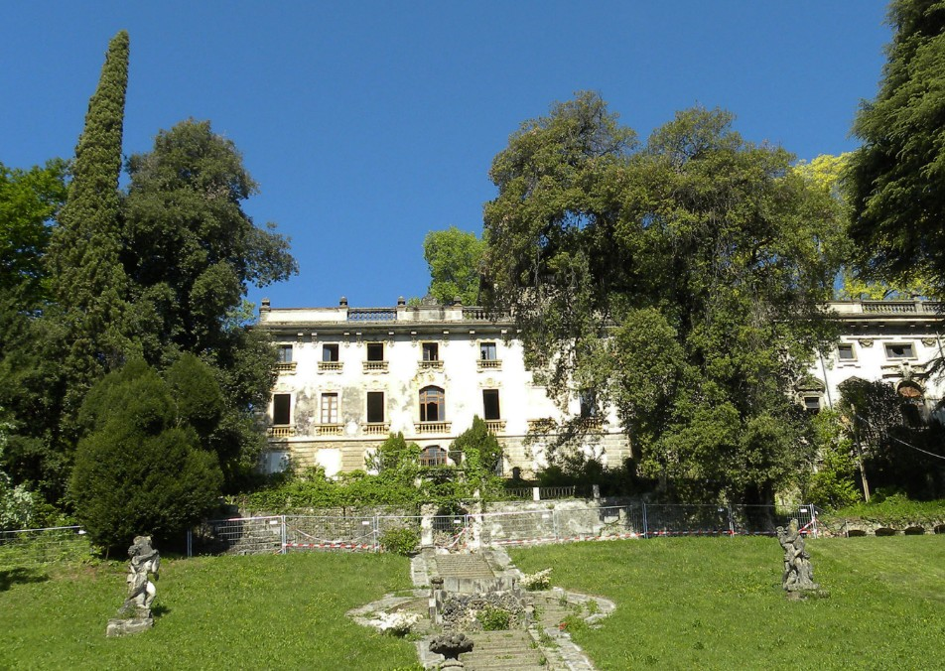

Dopo la richiesta di risorse per il portale del Parco Nazionale Val Grande, la sezione di Italia Nostra del VCO si fa promotrice, sostenuta dal proprio Consiglio Regionale, per un’altra richiesta di finanziamento attraverso il ricorso al “recovery fund”. Sono le proprietà pubbliche della costa Piemontese del Lago Maggiore, del Lago D’Orta sino alla Valle Ossola, proprietà in origine tutti parchi di ville storiche e che ora, salvo eccezioni, languono. Si sono considerate 13 di queste proprietà che insieme occupano una superficie di quasi 40 ettari e che le si vorrebbe vedere tornare a nuova vita , tutte unite in un progetto di recupero straordinario, finalizzandolo ad una loro messa a rete in un nuovo percorso turistico/culturale. Il piano è ambizioso e per andare a buon fine deve, prima di tutto, riuscire a trovare nelle risorse del recovery i poco più di tre milioni di euro che si chiedono e poi, cosa per nulla scontata, la volontà degli Enti proprietari a unirsi nel comune progetto. I dettagli pubblicati sulla pagina blog della Sezione.

